Nota de prensa

Presidente Hernández en la ONU:
“Los migrantes son los nuevos mártires y los nuevos héroes”
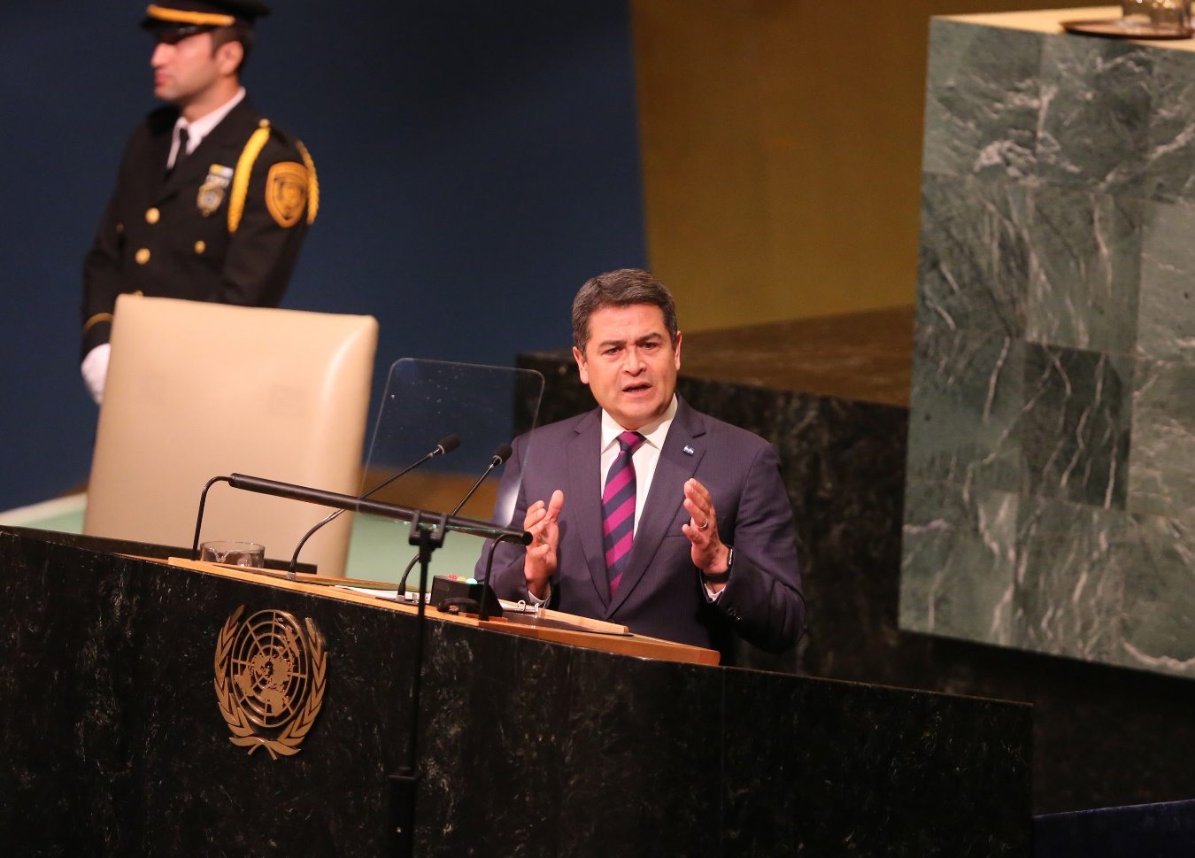
- El gobernante hondureño dedica su discurso a miles de hondureños que trabajan incansablemente en el extranjero y que tienen sueños.
- “Los hondureños que han migrado nos hacen sentir orgullosos y para ellos reclamamos un trato digno y comparable a su contribución”, dice.
- Que esos sueños no sean interrumpidos. Que los soñadores puedan imaginar un mundo nuevo. Alimentarse de la esperanza y convertir sus anhelos en realidad.
- El gobernante hondureño se solidariza con el pueblo mexicano por el potente terremoto que ha afectado hoy este país

Nueva York, 19 de septiembre. Como mártires y héroes modernos fueron calificados hoy los migrantes hondureños por el presidente Juan Orlando Hernández, durante su discurso en el 72° periodo de sesiones de la Asamblea General de Naciones Unidas.
El gobernante tuvo el reconocimiento de la Asamblea General, luego de exponer todos los obstáculos que han tenido que ser superados por el país para dar a los hondureños una mejor calidad de vida.
El discurso, de aproximadamente 16 minutos, se enfocó en los esfuerzos como país para poner en orden la economía, recuperar la paz y la tranquilidad, impulsar la integración regional y luchar de frente contra la corrupción, el terrorismo, el narcotráfico y el crimen organizado.
Hernández abrió su discurso solidarizándose con el pueblo mexicano por el potente terremoto que hoy golpeó a ese hermano país.

A continuación el discurso íntegro del presidente Hernández en el 72° periodo de sesiones:
“Hoy los hondureños nos solidarizamos con nuestros hermanos mexicanos ante la tragedia sufrida recientemente y reitero nuestro compromiso, aún con nuestras limitaciones, de apoyarles como ya lo estamos haciendo.
Hace 4 años, comparecí por primera vez en esta Asamblea. 4 años después, veo hacia atrás cómo Honduras ha enfrentado los principales retos que encontramos.
Este día quiero compartir con ustedes, con el mundo, cómo estamos construyendo la NUEVA HONDURAS!!
Seguridad
Hace 4 años, el crimen organizado transnacional había colocado a Honduras con altos niveles de violencia, como muy pocos países en el mundo.
A finales del año 2013 tuvimos 75 homicidios por cada 100 mil habitantes. Y dos años antes del 2013 casi 90 homicidios por 100 mil habitantes. Pero del año 2013, con estos 75 homicidios por cada 100 mil habitantes, a la fecha hemos reducido esas cifras en casi 30 puntos.
En su último informe, el Instituto de Paz, a través de su Índice Global de Paz, nos ubicó con una mejoría de 17 escalones en lo que va de nuestra gestión.
Macroeconomía
También hemos logrado reducir nuestro déficit fiscal de 8% a 3% de nuestro Producto Interno Bruto. Saneamos la economía hondureña, la cual estará creciendo este año 4.1%. Nuestras exportaciones han aumentado. La inversión va en ascenso. Nuestras reservas internacionales son suficientes para casi seis meses de importaciones.
La moneda nacional se revalorizó y la tasa de inflación es muy moderada. Las empresas calificadoras de riesgo han aumentado la calificación crediticia de Honduras y hoy tenemos la mejor calificación de nuestra historia.
Integración regional
Este año, junto a nuestros vecinos, Guatemala, hemos iniciado la implementación de la Primera Unión Aduanera de las Américas. Hoy Honduras y Guatemala tienen una zona de libre circulación de bienes, servicios y personas.
Además, estamos negociando ya con nuestros hermanos de El Salvador y Nicaragua que se sumen a la Unión Aduanera y en el futuro esperamos que también lo hagan Costa Rica y Panamá, para convertirnos en la séptima economía, el séptimo más grande de América Latina.

Pero también El Salvador, Nicaragua y Honduras hemos iniciado iniciado el plan de desarrollo del Golfo de Fonseca con el apoyo del Banco Centroamericano de Integración Económica (BCIE). Esto nos va a permitir crear un verdadero polo de desarrollo económico, turístico y social en la región del Pacífico y será la primera Zona Económica Especial de la región. Lo que antes era un lugar generador de conflictos entre las tres naciones, se convertirá en un polo de desarrollo para bien de nuestros tres países.
Zonas de Empleo
Quiero también compartir con ustedes que Honduras está a punto de dar un salto extraordinario en materia de atracción de inversiones; me refiero a implementar las Zonas de Empleo, en las que la inversión, tanto nacional como internacional, tendrá las garantías institucionales de cuatro dimensiones: dimensión legal, económica, administrativa y política, basadas en los modelos de buenas prácticas conocidos por empresas y trabajadores de países prósperos.
De tal manera que bajo la bandera hondureña, la muy productiva mano de obra de mi país, de mi pueblo, tendrá las mejores oportunidades del mundo.
Y junto al Programa de Desarrollo Económico “Honduras 2020” estaríamos generando en los próximos cinco años por lo menos 600,000 nuevas plazas de empleo para los hondureños.
Infraestructura
En estos años hemos invertido 2,000 millones de dólares en infraestructura para hacer de Honduras el gran centro logístico en Centroamérica, con aeropuertos, puertos tanto en el Atlántico como en el Pacífico, autopistas, una carretera interoceánica y además un modelo aduanero de última generación. Eso permitirá a la región centroamericana contar con un extraordinario sistema logístico.
Lucha anticorrupción
Estamos avanzando en materia de transparencia y lucha contra la corrupción. Somos el único país en el mundo que ha firmado con Transparencia Internacional para trabajar en un acompañamiento en cinco sectores de la administración pública.
Hemos avanzado considerablemente en aplicar estándares internacionales tanto en adquisición, construcción, implementación de obras de infraestructura con la iniciativa CoST.
Depuramos nuestra Policía Nacional. Estamos creando una nueva institución policíaca. Fortalecimos nuestro Ministerio Público. Creamos tribunales anticorrupción.
Suscribimos un convenio con la Organización de Estados Americanos para establecer lo que llamamos la Misión de Apoyo contra la Corrupción y la Impunidad. Además, hemos saneado la compra de medicamentos del Sistema Nacional de Salud.

Asistencia social
Congruentes con nuestro compromiso con los Objetivos de Desarrollo Sostenible (ODS), en especial el ODS 1, nuestra Administración ha ejecutado el programa social más ambicioso para proteger a los hondureños más vulnerables.
Este programa es el que hemos denominado Vida Mejor; con él llevamos dignidad a nuestros compatriotas que han estado en situación de extrema pobreza. Ya son cerca de dos millones y medio de participantes con por lo menos uno de los componentes de Vida Mejor.
Quiero también hacer del conocimiento de ustedes que Honduras respalda plenamente el planteamiento de reforma del Sistema de Naciones Unidas que está impulsando el Secretario General, para alcanzar los objetivos de la agenda 2030.
Retos
Señoras y señores, jefes de Estado y de Gobierno: Nuestros países enfrentan grandes retos debido al cambio climático, al surgimiento de la amenaza nuclear, la pobreza, la criminalidad internacional organizada, el terrorismo, el racismo, la intolerancia y las violaciones a los derechos humanos.
Estos son desafíos que debemos analizar y enfrentar juntos, con determinación, con compromiso absoluto.
Cambio climático
El cambio climático se ha manifestado implacable con la trágica cadena de huracanes y tormentas tropicales. Quiero expresar nuestra solidaridad y condolencias a nuestros hermanos afectados por la fuerza destructiva de los fenómenos naturales recientes y motivar a esta Asamblea y al mundo entero a atender a aquellos países, principalmente en el Caribe, que han quedado tan devastados. Honduras estará presente, como ya lo hemos ofrecido a estos hermanos.
Armas nucleares
Distinguidos señores y señoras: También es muy grave para la humanidad el armamentismo nuclear y, peor aún, la amenaza de usarlo.
Honduras rechaza las recientes pruebas de armas nucleares. Apoyamos las Resoluciones adoptadas por el Consejo de Seguridad, así como los canales que propicien una gestión diplomática de las tensiones y amenazas a la paz mundial.
Lucha contra la pobreza
Señoras y señores: La pobreza ocupa un lugar prioritario en las agendas de Gobierno de nuestros países en desarrollo.

Tenemos el deber de vencer las condiciones estructurales que excluyen a grandes sectores de nuestras sociedades del acceso a bienes y servicios que les permitirían, de otra manera, una vida digna y oportunidades para el desarrollo integral de la persona, de sus familias, de nuestras comunidades, de nuestros países.
La pobreza repercute en el entorno, fomenta la migración interna y también la migración internacional con serias consecuencias sociales por la desintegración familiar y la separación que produce, generando inseguridad y violencia. Genera mucho dolor.
Debemos combatir la pobreza con redes de protección social, con el acceso a los servicios básicos de salud y educación, con crédito inclusivo, solidario y asistencia técnica para evitar las privaciones de bienes que son esenciales para la vida.
Sin embargo, señor presidente, señores delegados, los países en desarrollo enfrentamos el problema del criterio que los países desarrollados han adoptado para la asignación de recursos de cooperación.
A qué me refiero. Fíjense ustedes. El criterio utilizado es el de la clasificación mediante la renta nacional de los países en tres niveles: renta alta, media y baja.
Se parte del supuesto de que la mayor ayuda sería para los países de renta baja. Y que los países de renta media y alta tienen mayor capacidad interna de superar la pobreza.
Debido a lo anterior, los países que más nos vemos perjudicados en nuestro acceso a la ayuda internacional somos los clasificados en la categoría de renta media, como es el caso de Honduras.
Migración
Señor presidente, delegados: Nuestro país está comprometido con la defensa y promoción de los derechos humanos. Para Honduras, el respeto a la persona humana constituye política de Estado.
Recientemente creamos la Secretaría de Derechos Humanos; hemos institucionalizado un Mecanismo de Interlocución entre el Gobierno y las organizaciones de derechos humanos y de igual manera gestionamos y ya está abierta y funcionando la Oficina del Alto Comisionado de las Naciones Unidas para Derechos Humanos allá en Honduras.
Señores y señoras: Para cualquier persona es muy doloroso estar obligado a separarse de su familia, de sus costumbres, de la tierra que le vio nacer.
Los migrantes de nuestra era son nuestros nuevos mártires y son los nuevos héroes que en territorio extranjero luchan por vencer la adversidad, trabajan incansablemente, hacen las labores más duras en las condiciones más difíciles y aún así salen adelante, aun así son capaces de contribuir en los países de destino, con su talento, con su cultura, con su dedicación, esfuerzo y con el pago de impuestos.

Nuestros compatriotas hondureños que han migrado cuando ha habido circunstancias difíciles en nuestro país nos hacen sentir orgullosos de su desempeño y para ellos reclamamos un trato digno y un trato que sea comparable a su contribución a los países a los cuales han llegado para construir una nueva vida.
Honduras está haciendo esfuerzos, está trabajando arduamente para mejorar las condiciones de vida de nuestros ciudadanos, para que no tengan que salir del país, de la tierra que los vio nacer, en busca de oportunidades a otros territorios.
Pero igualmente estamos trabajando con países hermanos de América Latina para que se reconozca la contribución de quienes por fenómenos naturales se acogieron a un Estatus de Protección Temporal y para los ¡niños que un día tuvieron que salir con sus padres, crecieron lejos de su patria y comenzaron a soñar en otra!
Que esos sueños no sean interrumpidos. Que los soñadores puedan imaginar un nuevo mundo. Alimentarse de la esperanza y convertir sus anhelos en realidad.
Por ese nuevo mundo es que estamos trabajando los últimos cuatro años. ¡Por ese nuevo mundo es que estamos hoy aquí! ¡Con la confianza de que nuestras acciones nos permitirán ver el surgimiento de un nuevo sol! ¡Un nuevo día!
Nada ni nadie nos puede prohibir soñar, no dejemos de soñar, juntos podemos construir un mundo mejor para nuestros hijos y para los hijos de nuestros hijos.

Muchas Gracias.

